**СОСТАВ ПРОФКОМА**

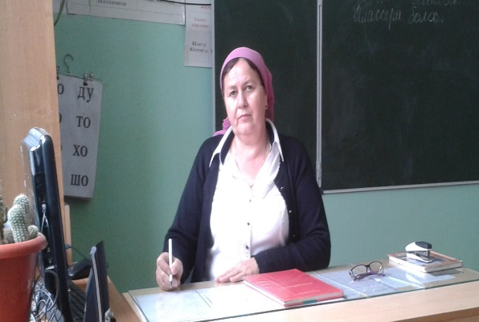

**Дусигова Михажа Шахидовна-председатель первичной профсоюзной организации**

**МБОУ "Бельтинская СШ"**

Образование-среднее-специальное.

Стаж пед.работы-29 года.

Стаж профсоюзной деятельности - 3

Телефон: 8 (928)-892-98-91

E-mail: d-mihaja@rambler.ru

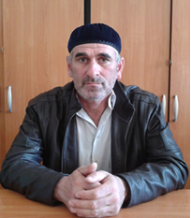Асуев Салауди Элимович - зам. председателя профкома.

**1.Асуев С.Э -** зам. председателя профкома. Уполномоченный по вопросам социального партнёрства и регулирования трудовых отношений.

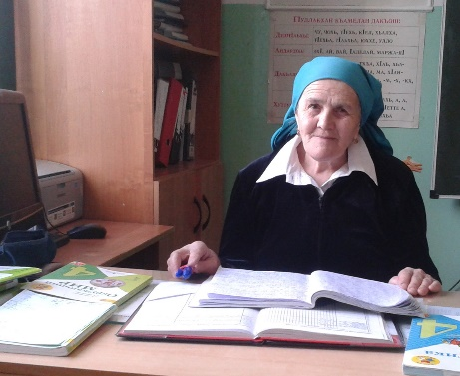

**2. Неиева А.Б.-**Уполномоченный по правозащитной работе.

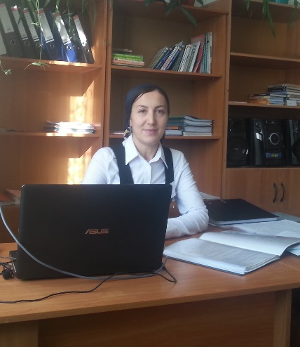

**3.Мадагова М.Б.-**Уполномоченный по труду и   заработной  плате.



**4.Мустаева К.Р.-**Уполномоченный по организационно- массовой и уставной работе.

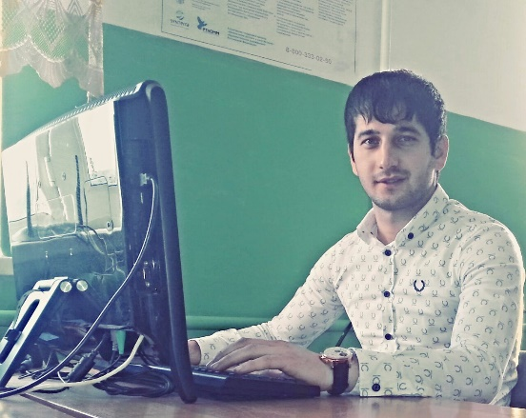

**5.Зайпуллаев А.А.-**Уполномоченный по информационной  работе и обеспечению гласности профсоюзной  деятельности.

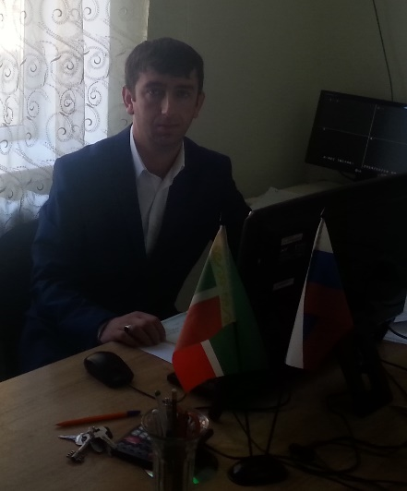

**6.Абдулкадыров В.Х.-**Уполномоченный по охране труда.

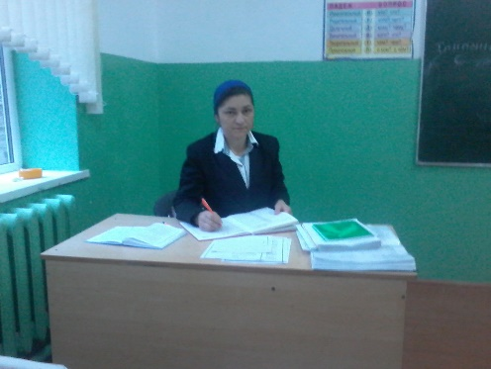

**7-8.Шовлаева Н.И.- 7.**Уполномоченный по культурно-массовой и  оздоровительной работе. Уполномоченный по делам молодёжи и наставничества.

**9.Юсуев Б.Б.-**Уполномоченный по жилищно-бытовым вопросам.

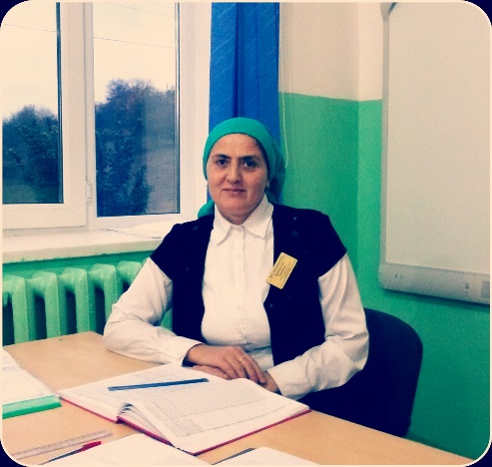

**10.Дусигова А.Ш.-**Уполномоченный по вопросам пенсионного и социального обеспечения.